**碱的性质研究**



日期： 时间： 姓名：

Date: Time: Name:

初露锋芒

1．碱根据其溶解性，可以分为可溶性碱和不溶性碱。

常见的可溶性碱有___________________，常见的不溶性碱有_______________________。

【答案】KOH、NaOH、Ca(OH)2、Ba(OH)2 、NH3·H2O；Cu(OH)2、Fe(OH)3、Mg(OH)2、Al(OH)3

2．上节课我们学习了稀酸的通性，主要有五点性质：

（1）与酸碱指示剂的反应：酸遇紫色石蕊试液显________色，遇无色酚酞试液显____________色

【答案】红，无

（2）与碱的中和反应：酸 + 碱 → __________ + __________。

稀盐酸和氢氧化钠溶液反应的化学方程式：____________________________________。

【答案】盐+水，HCl + NaOH → NaCl + H2O

（3）与碱性氧化物的反应：酸 + 金属氧化物 →____________。

稀盐酸和CuO反应的化学方程式：__________________________________________。

【答案】盐+水，CuO + 2HCl → CuCl2 + H2O

（4）与活泼金属的反应：酸 + 活泼金属 → ________________。

稀盐酸与Mg反应的化学方程式：___________________________________________。

【答案】盐+氢气，Mg + 2HCl → MgCl2 + H2 ↑

（5）与部分盐的反应（以碳酸盐为例）：酸 + 碳酸盐 →______________________

稀盐酸和CaCO3固体反应的化学方程式：_____________________________________。

【答案】盐 + 水 + 二氧化碳，CaCO3 + 2HCl → CaCl2 + H2O +CO2↑

|  |  |
| --- | --- |
| **学习目标**  **&**  **重难点** | 1、理解碱的通性  2、理解氢氧化钠和氢氧化钙的物理性质、俗名及用途 |
| 1、理解碱的通性 |

 根深蒂固

一、碱的组成：

碱是仅由金属元素（或铵根）和氢氧根组成的化合物。

二、碱的分类





三、碱的通性

1．与酸碱指示剂的反应：

碱溶液的pH大于7，它能使紫色石蕊显蓝色，无色酚酞显红色。

2．与酸发生中和反应：

反应通式：酸 + 碱→盐 + 水

例如：HCl + NaOH → NaCl + H2O

【练一练】写出下列酸碱中和反应的化学方程式

H2SO4 + NaOH →_________________________________________

【答案】H2SO4 + 2NaOH → Na2SO4 + 2H2O

3．与酸性氧化物的反应：

反应通式：碱+ 酸性氧化物 →盐 + 水

例如：2NaOH + CO2 → Na2CO3 + H2O

注意：SO2与碱反应的产物为亚硫酸盐如：2NaOH + **SO2** → **Na2SO3** + H2O

SO3与碱反应的产物为硫酸盐：2NaOH + **SO3** → **Na2SO4**+ H2O

【练一练】写出澄清石灰水与二氧化碳反应的化学方程式

___________________________________________

【答案】Ca(OH)2 + CO2 → CaCO3↓ + H2O

4．碱与部分盐的反应：

例如：FeCl3 + 3NaOH → Fe(OH)3↓+ 3NaCl

现象：有红褐色沉淀产生

Ca(OH)2 + CuSO4 →Cu(OH)2↓ + CaSO4

现象：溶液的颜色逐渐变浅，同时有蓝色絮状沉淀产生

四、几种常见的碱

1．一水合氨、氢氧化亚铁、氢氧化铜和氢氧化铁

|  |  |  |  |
| --- | --- | --- | --- |
| NH3·H2O | Fe(OH)2 | Cu(OH)2 | Fe(OH)3 |
| 一水合氨是NH3溶于水的产物，其水溶液称之为氨水。 | _______色固体，不溶于水。 | _______色粉末固体，不溶于水。 | ______色固体，不溶于水。 |

【答案】白色，蓝色，红褐色。

2．氢氧化钠和氢氧化钙

（1）氢氧化钠：俗名火碱、烧碱、苛性钠，极易溶解于水，且溶于水放出大量的热，具有强烈腐蚀性。氢氧化钠固体容易在空气中易潮解（吸收空气中的水），也易于空气中的CO2反应而变质为Na2CO3 用化学方程式表示：2NaOH + CO2 → Na2CO3 + H2O

（2）氢氧化钙：俗名熟石灰或消石灰，微溶于水，其水溶液为澄清石灰水。氢氧化钙具有腐蚀性，其溶解度随温度的升高而显著减小。

五、碱的应用

1．氢氧化钠的用途

氢氧化钠，是非常重要的工业原料，用来制造化肥、人造棉、精炼石油与制造各种化工产品。工业上，用电解饱和食盐水的方法来生产烧碱。

2．氢氧化钠的用途

氢氧化钙常用在建筑领域如：制三合土、抹墙。另外，氢氧化钙还可用来改良酸性土壤、配制农药波尔多液。

【练一练】波尔多液是由氢氧化钙和硫酸铜配制的，

请写出该反应的化学方程式：____________________________________________________。

【答案】Ca(OH)2 + CuSO4 →Cu(OH)2↓ + CaSO4

 枝繁叶茂

知识点**1**：碱的通性

**例1**：在NaOH溶液中滴入1-2滴酚酞试液，然后逐渐滴入稀硫酸，直到过量。在这个过程中溶液颜色变化为 （ ）

A．蓝色→无色→红色 B．无色→蓝色→红色

C．无色→红色→无色 D．红色→无色→红色

【难度】★★【答案】C

**变式1**：某同学在探究“酸与碱能否发生反应”时，用稀氢氧化钠溶液、稀盐酸和酸碱指示剂进行实验的过程见下图。下图所加试剂①②③依次是 （ ）

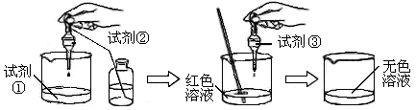

1. 稀氢氧化钠溶液、石蕊试液、稀盐酸 B．稀盐酸、石蕊试液、稀氢氧化钠溶液

C．稀氢氧化钠溶液、酚酞试液、稀盐酸 D．稀盐酸、酚酞试液、稀氢氧化钠溶液

【难度】★★★【答案】C

**例2：**向氢氧化钠溶液中不断滴入盐酸，得到如右图的曲线，下列有关判断不正确的是 （ ）

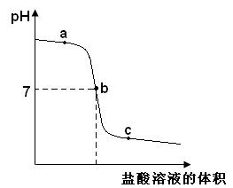A．a点时溶液中有氢氧化钠和氯化钠

B．a点到b点溶液中盐酸的量不断增大

C．b点时，HCl与NaOH恰好完全反应

D．b点到c点时，溶液中氯化钠的量不再增加

【难度】★★

【答案】A

**变式1：**在氯化镁和盐酸的混合液中滴入氢氧化钠溶液至过量，下列关于滴入氢氧化钠溶液质量与生成沉淀质量的关系图像正确的是（ ）

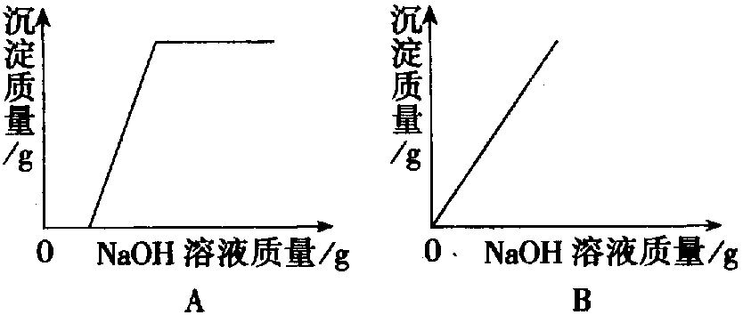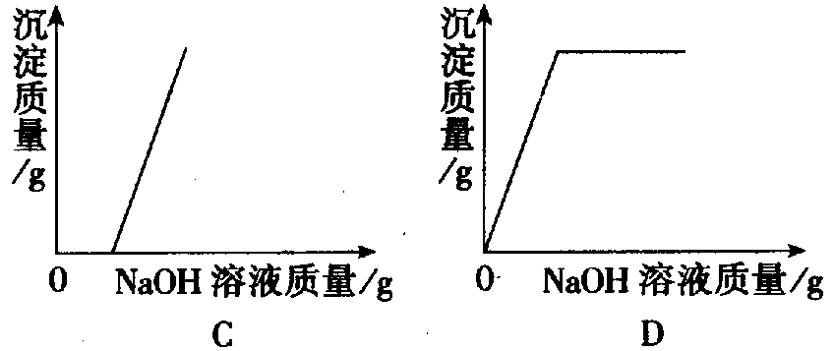

【难度】★★★【答案】A

**例3：**下列各氧化物中，可以跟烧碱反应的是 （ ）

A．氧化铁 B．二氧化硫 C．氧化镁 D．氧化铜

【难度】★【答案】B

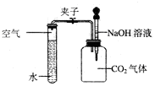**变式1：**在如图所示的装置中，夹子处于关闭状态。现将NaOH溶液滴入广口瓶中，待充分反应后，打开夹子，试管中刚沸腾的水又重新沸腾了。对上述现象解释正确的是 （ ）

A．试管内的气压减小，沸点升高 B．试管内的气压增大，沸点升高

C．试管内的气压减小，沸点降低 D．试管内的气压增大，沸点降低

【难度】★★

【答案】C

**变式2：**下列潮湿的气体中，不能用氢氧化钠来干燥的气体是 （ ）

A．氢气 B．二氧化碳 C．氧气 D．氧化碳

【难度】★

【答案】B

**知识点2：几种常见的碱**

**例1：**下列常见的碱中能溶于水的是 （ ）

A．氢氧化钠 B．氢氧化镁 C．氢氧化铁 D．氢氧化铜

【难度】★

【答案】A

**变式1：**下列物质中，易溶于水其水溶液显碱性的物质是 （ ）

A．氢氧化钾 B．石灰石 C．氢氧化铁 D．消石灰

【难度】★

【答案】A

**例2：**下列物质久置于敞口容器中，发生变质的是 （ ）

A．浓盐酸 B．浓硫酸 C．食盐水 D．氢氧化钠溶液

【难度】★

【答案】D

**变式1：** 下列几种溶液敞口置于空气中，溶质成分不变，但溶质的质量分数减小且溶液质量增加的是 （ ）

A．浓硫酸 B．浓盐酸 C．浓硝酸 D．石灰水

【难度】★

【答案】A

**变式2：**下列物质久置于空气中质量都会改变，其原因只和水蒸气有关的是 （ ）

A．固体烧碱 B．浓硫酸 C．生石灰 D．洁净的铁钉

【难度】★

【答案】B

**例3．**氢氧化钠是非常重要的工业原料，具有广泛的用途。下列不属于氢氧化钠用途的是（ ）

A．精炼石油 B．制造人造棉 C．中和胃酸过多 D．制肥皂

【难度】★

【答案】C

**变式1：**下列物质中，既能用于降低土壤的酸性，又可用于配制农药波尔多液的是 （ ）

A．烧碱 B．熟石灰 C．氯气 D．明矾

【难度】★

【答案】B

**变式2：**下列物质：①氢氧化铝 ②pH试纸 ③稀盐酸 ④熟石灰 ⑤浓硫酸 ⑥烧碱 在生产生活中有广泛用途，请按以下要求填空。（填序号）

（1）可以除去水壶内水垢的是_________________。

（2）可用于测定土壤酸碱度的是_______________。

（3）可用于治疗胃酸过多的是_______________。

（4）农业上用来降低土壤酸性，改良土壤结构的是__________________。

（5）可用作某些气体干燥剂的固体物质是__________________。

（6）可用作某些气体干燥剂的液体物质是__________________。

【难度】★

【答案】③，②，①，④，⑥，⑤

知识点**3**：综合运用题

**【例5】**花匠用熟石灰来降低校园苗圃中土壤的酸性，但效果不明显。化学老师发现原因是熟石灰已经部分变质，他觉得这是一个很好的实际例子，就取回一包熟石灰样品，要求学生设计实验证明该样品确实部分变质。

请填写有关实验仪器和药品，完成实验报告。

[实验目的]证明熟石灰样品部分变质

[实验仪器]玻璃棒、胶头滴管、____________________________________________________。

[实验药品]水、酚酞试液、______________________________________。

|  |  |  |
| --- | --- | --- |
| 实验步骤 | 实验现象 | 实验结论 |
|  |  | 样品中有氢氧化钙存在 |
|  |  | 样品中有碳酸钙存在 |

【难度】★★★

【答案】试管或烧杯盐酸（所增仪器与试剂与步骤对应）

|  |  |
| --- | --- |
| ①取少量样品于试管中，加水振荡，滴入酚酞试液 | 溶液变红色 |
| ②再向试管中滴入足量的盐酸溶液（或另取少量样品，置于试管中，滴加盐酸溶液） | 有气泡产生 |

**变式1：**现有A、B、C、D四瓶无色溶液，它们分别是盐酸、氯化钠、氢氧化钙和碳酸钠。为了确定它们各是哪一种，进行一系列实验，其中观察到如下现象：

（1）A与B混合，产生白色沉淀。

（2）B与C混合，产生气泡。

（3）A溶液能使石蕊试液变蓝。

分析上述实验现象，推断出A、B、C、D分别为：

A：______，B：________，C：_________，D：__________

【难度】★★★

【答案】氢氧化钙 碳酸钠 盐酸 氯化钠

**变式2：**如图所示装置，用来测定植物的某一生理活动。

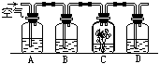

A瓶 中盛有NaOH溶液，B和D中都盛有澄清石灰水，C为不透光的瓶子，内有一棵鲜活的小树苗。则A瓶中NaOH溶液的作用是：________________，B瓶中的石灰水的作用是：______________，D瓶中会出现的现象是：________________。此实验说明植物_______。

【难度】★★★

【答案】吸收空气中的二氧化碳 证实空气中的CO2已吸收完 变浑浊 呼吸作用放出CO2

 瓜熟蒂落

1．下列关于氢氧化钠的说法错误的是 （ ）

A．白色固体，易潮解 B．有强腐蚀性，俗称苛性钠

C．极易溶于水，溶解时放出大量的热 D．它能与CO发生化学反应

【难度】★

【答案】D

2．下列变化属于物理变化的是 （ ）

A．石灰浆抹墙后，墙壁发硬 B．酚酞试液遇碱性溶液变为红色

C．用苛性钠干燥O2、N2等 D．用生石灰制熟石灰

【难度】★

【答案】C

3．当碱液溅到皮肤上时，应立即用较多的水冲洗，然后再涂上 （ ）

A．醋酸 B．稀盐酸 C．硼酸 D．3%~5%的NaHCO3溶液

【难度】★

【答案】C

4．滴有酚酞溶液的Ca(OH)2，溶液分别与下列各物质恰好完全反应后，溶液仍显红色的是（ ）

A．CO2 B．H2SO4溶液 C．稀盐酸 D．K2CO3溶液

【难度】★

【答案】D

5．存放石灰水的瓶壁上往往附有一层白色薄膜，下列物质中可以除去这层白色薄膜的是（ ）

A．食盐溶液 B．碳酸钠溶液 C．盐酸溶液 D．氢氧化钠溶液

【难度】★

【答案】C

6．关于酸和碱的性质说法正确的是 （ ）

A．用盐酸不能洗掉盛石灰水后留下的白色固体

B．用盐酸可洗掉试管里残存的红褐色氢氧化铁

C．酸有一些相似的化学性质，原因是它们与金属反应有氢气产生

D．碱有一些相似的化学性质，原因是它们都能与空气中的二氧化碳反应

【难度】★★

【答案】B

7．下列有关物质用途的说法中，错误的是 （ ）

A．干冰用于人工降雨 B．用氢氧化钠改良酸性土壤

C．小苏打用于治疗胃酸过多 D．用稀盐酸除去铁器表面的锈渍

【难度】★★

【答案】B

8．以下推理正确的是 （ ）

A．酸中都含有氢元素，所以含有氢元素的化合物一定是酸

B．碱性溶液能使酚酞试液变红，所以能使酚酞试液变红的溶液一定呈碱性

C．中和反应生成盐和水，所以生成盐和水的反应一定是中和反应

D．碳酸盐与盐酸反应放出气体，所以与盐酸反应放出气体的物质一定是碳酸盐

【难度】★★

【答案】B

9．一种“即食即热型快餐”，其内层是用铝箔包裹已装好的真空包装食品，外层则是分别包装了两包物质。使用时拉动预留在外的拉线，使这两种物质接触发生化学反应放出热量对食物进行加热。这两包物质最合适的选择是 （ ）

A．浓硫酸和水 B．熟石灰和水 C．生石灰和水 D．食盐和水

【难度】★★

【答案】C

10．下列说法中正确的是 （ ）

A．氢氧化铁能使紫色的石蕊试液变蓝色 B．氢氧化钾与氧化铜反应生成氢氧化铜

C．碱溶液能与一切盐溶液反应 D．碱溶液能与一切酸溶液反应

【难度】★★

【答案】D

11．下列溶液可用一种试剂来区别，用化学方程式来表示：

氢氧化钠和氢氧化钙溶液____________________________________________________。

【难度】★★

【答案】Ca(OH)2 + CO2 → CaCO3↓+ H2O/ Ca(OH)2 + Na2CO3 → CaCO3↓+ 2NaOH

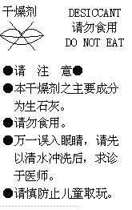12．“××雪饼”的包装袋内常放入一小包干燥剂，干燥剂袋上的部分文字见右下图，请仔细阅读并回答下列问题：

1. 这包干燥剂的主要成分吸水的过程中，发生反应的化学方程式是：_____________________

（2）“请勿食用”是因为干燥剂有______________________。

（3）如果误食入口，应该___________________________________。

【难度】★★

【答案】

（1）CaO+H2O→Ca(OH)2

（2）强烈的腐蚀性

（3）服用食醋，并大量饮水

C:\My Documents\My Pictures\二氧化碳.gif13．如图所示，用带有导管的橡皮塞塞紧充满二氧化碳气体的烧瓶口，导管一端系有一个小气球，然后，拔出橡皮塞，迅速往烧瓶内到入少量浓的氢氧化钠溶液，立即塞紧瓶塞，并不断振荡，请回答：

（1）小气球会出现的现象是__________________

（2）原因是____________________________________________________________

（3）并写出烧瓶内发生的化学反应方程式___________________________________。

【难度】★★

【答案】

（1）小汽球会膨胀起来。

（2）因为NaOH能与烧瓶内的CO2气体反应，使瓶内气压下降，低于外界大气压。于是，外面的空气会经过导管压入气球中，使汽球会膨胀起来。

（3）有关化学方程式为：2NaOH + CO2→Na2CO3 + H2O

14．将80克10%的NaOH溶液放入锥形瓶中，滴入1~2滴无色酚酞试液，马上变红色，再慢慢滴入稀盐酸并不断搅拌，直到溶液刚刚变无色时，发现溶液质量变为180克。求所用稀盐酸中溶质的质量分数。

【难度】★★

【答案】7.3%